Efeitos adversos dos pesticidas na
saúde da função reprodutora e na gravidez

Lubomir Simeonov, Yordan Simeonov
Space Research and Technology Institute (SRTI)
Bulgarian Academy of Sciences (BAS)
Acad. G. Bonchev Str., Block 1
1113 Sofia, Bulgaria
lubomir.simeonov@gmail.com

Traduzido e adaptado por Helena Carmo (helenacarmo@ff.up.pt) e Fernando Remião (remiao@ff.up.pt) do Lab. Toxicologia da Faculdade de Farmácia da U.Porto (Portugal)

Efeitos adversos dos pesticidas na saúde da função reprodutora e na gravidez

Exposição a pesticidas e gravidez

O contato com pesticidas é prejudicial, especialmente durante a gravidez. Pode conduzir a aborto (aborto espontâneo), nacimentos pré-termo, baixo peso à nascença, malformações e mais tarde a problemas de aprendizagem da criança.
A futura mãe pode estar exposta a uma quantidade elevada de pesticidas se residir ou trabalhar numa área de culturas agrícolas. Durante a gravidez, é muito importante que a futura mãe evite a exposição aos pesticidas.
As medidas de precaução, mesmo sem estar grávida, são fundamentais especialmente se a futura mãe está a planear a gravidez ou se suspeita que poderá estar grávida. Muitas vezes a exposição aos pesticidas ocorre nas primeiras semanas de gravidez, antes da mulher tomar consciência de que está grávida, e estas primeiras semanas correspondem ao período em que a exposição é mais perigosa.

Pesticidas & Saúde da função reprodutora
Muitos pesticidas são desreguladores endócrinos e interferem com a sinalização biológica do organismo. Alguns compostos químicos são rapidamente eliminados do organismo enquanto outros são transportados através do sangue e permanecem nos tecidos durante anos. Os pesticidas são prejudiciais para o sistema reprodutor, por vezes matando ou danificando as células e resultando em infertilidade.

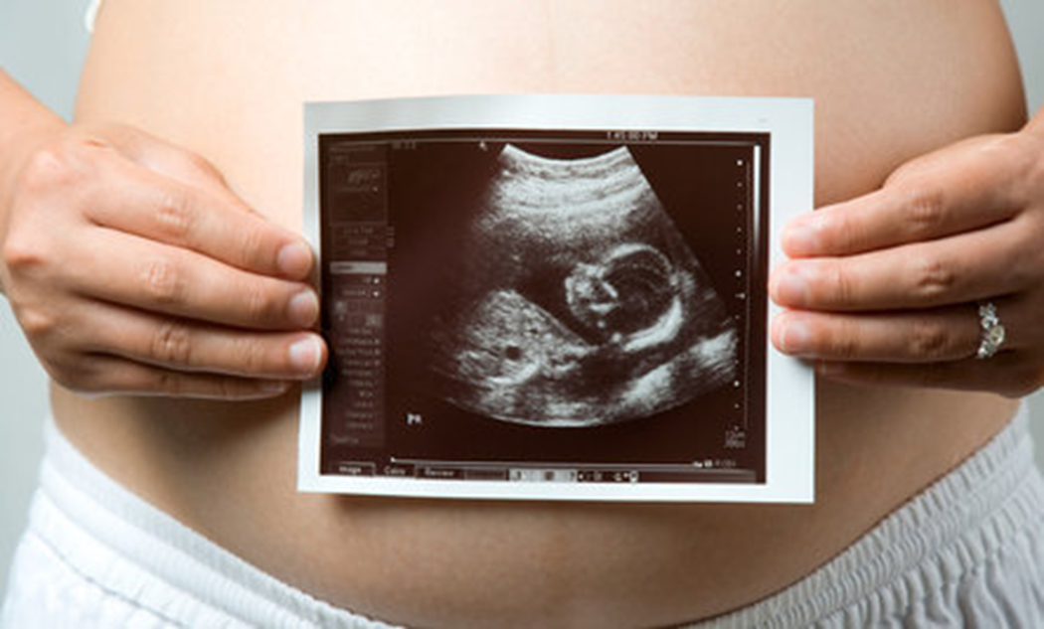

Os pesticidas têm também sido implicados em aborto, nascimento prematuro, fertilidade reduzida em homens e mulheres, alterações no rácio de género (com menor nascimento de rapazes) e uma série de malformações e defeitos no desenvolvimento. Os estudos de investigação indicam que as crianças expostas a pesticidas, quer in útero (refere-se à criança antes do nascimento, ao estado pré-natal ou ao feto), quer durante outros períodos críticos para o desenvolvimento, enfrentam riscos significativos para a saúde que incluem uma maior incidência de.
- malformações e defeitos à nascença
- retardação do desenvolvimento neurológico e cognitivo
- tumores cerebrais na infância
- perturbações do espectro do autismo (ASD; Autism Spectrum Disorders)
- transtorno do deficit de atenção e hiperatividade
- desregulação endócrina

Todos os pesticidas apresentam algum nível de toxicidade e representam algum risco durante a gravidez.
O risco depende da toxicidade dos componentes dos pesticidas e da quantidade a que a mãe e o bebé estão expostos durante a gravidez. Durante o período da gravidez, o cérebro do bebé, o sistema nervoso e os órgãos estão a desenvolver-se rapidamente e podem ser mais sensíveis aos efeitos tóxicos dos pesticidas. Por este motivo, é importante minimizar a exposição aos pesticidas durante a gravidez.

As exposições precoces a poluentes ambientais podem resultar em alterações subtis e indetetáveis que afetam o funcionamento do organismo, mas que só se tornam evidentes muita mais tardiamente durante o desenvolvimento da criança.
Estas alterações subtis que ocorrem durante o desenvolvimento fetal e no início da infância contribuem não só para alterações no desenvolvimento neurológico e comportamentais na infância, mas também para doenças na idade adulta incluindo a obesidade e doenças neurodegenerativas como por exemplo a doença de Parkinson e de Alzheimer. Este é o motivo pelo qual é importante minimizar a exposição a substâncias potencialmente tóxicas no início da vida da criança. Durante o primeiro trimestre (3 meses) da gravidez, o sistema nervoso do bebé está em rápido desenvolvimento, pelo que a futura mãe deverá evitar qualquer tipo de contacto com pesticidas durante este período.

Pesticidas & Gravidez: Pesticidas de Uso Agrícola & Inseticidas
Alguns estudos demonstram que o maior risco de exposição a pesticidas ocorre entre as primeiras 3 a 8 semanas do primeiro trimestre quando o tubo neural (cerebral) se está a desenvolver. Se a mulher descobre que está grávida e reside numa área de exploração agrícola onde estão a ser usados pesticidas é recomendável que a mulher se retire para evitar a exposição a estas substâncias.

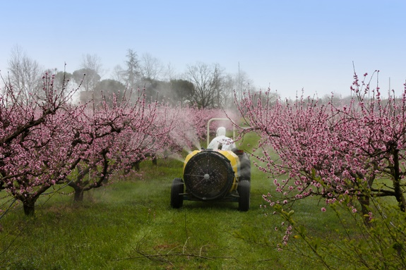

Entre as revistas de literatura científica que publicaram relatos de associação entre pesticidas e malformações à nascença, complicações da gravidez e aborto encontram-se as seguintes: Annals of Oncology, Epidemiology, Toxicology and Applied Pharmacology, Journal of Neuroscience, Occupational Environmental Medicine, e American Journal of Public Health.

Pesticidas & Gravidez: Pesticidas de Uso Doméstico & Inseticidas
As mulheres grávidas devem evitar a exposição a pesticidas sempre que possível. Não há provas suficientemente convincentes que permitam estabelecer uma ligação entre a exposição a produtos para controlo de pestes, nos níveis normalmente associados ao uso doméstico, e o risco para o feto. Contudo o programa de deteção de Malformações da Califórnia relatou que 3 entre cada 4 mulheres estão expostas a pesticidas na sua área residencial e consequentemente o feto está sempre sujeito a algum tipo de exposição. Também foi observado que as mulheres grávidas expostas a pesticidas de uso doméstico para jardinagem apresentavam um risco moderadamente aumentado para fenda do palato, defeitos do tubo neural e defeitos dos membros. As mulheres que vivam numa proximidade inferior a 0,4 km de culturas agrícolas apresentaram o mesmo aumento moderado do risco para defeitos do tubo neural.

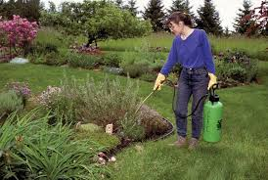

Todos os inseticidas são, em certa medida, tóxicos e alguns estudos têm sugerido que níveis elevados de exposição podem contribuir para aborto, parto prematuro e defeitos à nascença. Alguns pesticidas e outras substâncias, incluindo bifenilos policlorados (PCBs, polychlorinated biphenyls) têm ligeiros efeitos estrogénicos (simulando hormonas), sendo designados desreguladores endócrinos, sendo suspeitos de afetar o desenvolvimento do sistema reprodutor fetal.

No volume 110 da revista Environmental Health Perspectives (EHP) foi publicado um estudo que demonstra que crianças expostas a pesticidas, num ambiente interior, apresentam risco mais elevado para a ocorrência de leucemia e que o risco aumenta durante os primeiros 3 meses de gravidez e quando são utilizados serviços profissionais de controlo de pestes nas suas residências.

Pesticidas & Gravidez: Pesticidas Orgânicos & Naturais
Quase todas as toxinas usadas como pesticidas são compostos que estão naturalmente presentes nas plantas. Apesar de parecerem mais seguros, os termos orgânico e natural, não são sinónimos de melhores ou mais seguros.
Todas as substâncias químicas, incluindo os de origem natural têm a potencialidade de causar dano se não forem devidamente manuseados.
Deve ser assegurado que os avisos dos rótulos das embalagens de pesticidas e inseticidas são lidos antes do manuseamento dos produtos.
Uma mulher grávida pode reduzir a sua exposição a pesticidas recorrendo ao uso de produtos menos tóxicos, como por exemplo o ácido bórico, para controlar os problemas com pestes.

Informação útil sobre o uso de pesticidas ou inseticidas durante a gravidez:
A perceção de uma exposição a um pesticida durante a gravidez não deve causar pânico. A existência de um risco real está associada a uma exposição a longo prazo ou muito intensiva. Por exemplo, numa exposição a pesticidas decorrente de um tratamento de um cão para o controlo de pulgas o risco esperado para o bebé é muito pequeno.
O plano mais seguro é evitar o uso de pesticidas ou de inseticidas na residência, nos animais de estimação, ou no jardim durante a gravidez. Esta exposição deve ser evitada sobretudo durante o primeiro trimestre de gravidez quando o tubo neural e o sistema nervoso do feto se estão a desenvolver.

Se a sua residência ou propriedade necessitar do uso de pesticidas, a mulher grávida deve:
- pedir a outra pessoa que se encarregue da aplicação das substâncias;
- afastar-se da área durante o período de tempo recomendado nas instruções que acompanham a embalagem;
- remover alimentos, louça e utensílios da área onde os pesticidas serão aplicados antes da sua aplicação;
-após a aplicação dos pesticidas, pedir a outra pessoa para lavar a zona da residência onde os alimentos são preparados
- abrir as janelas e permitir a circulação de ar dentro da residência após a aplicação dos pesticidas

Se o uso do pesticida for no exterior ou se reside numa zona de culturas agrícolas, a mulher grávida deve:
- fechar todas as janelas e desligar equipamentos de ar condicionado enquanto os pesticidas estão a ser aplicados no exterior para prevenir que os vapores penetrem na residência;
- usar luvas de borracha e vestuário de proteção enquanto trabalha no exterior para prevenir o contacto cutâneo com plantas que tenhas sobre si depositados pesticidas ou resíduos de pesticidas.

Bibliografia

- 1. Chemicals as Intentional and Accidental Global Environmental Threats, 2006, Lubomir Simeonov and Elisabeta Chirila (eds), NATO Science for Peace and Security, Series C: Environmental Security, Springer Science+Business Media, Dordrecht, ISBN 1-4020-5096-8.
- 2. Soil Chemical Pollution, Risk Assessment, Remediation and Security, 2008, Lubomir Simeonov and Vardan Sargsyan (eds), NATO Science for Peace and Security, Series C: Environmental Security, Springer Science+Business Media, Dordrecht, ISBN 978-1-4020-8255-9.
- 3. Exposure and Risk Assessment of Chemical Pollution - Contemporary Methodology, 2009, Lubomir I. Simeonov and Mahmoud A. Hassanien (eds), NATO Science for Peace and Security, Series C: Environmental Security, Springer Science+Business Media, Dordrecht, ISBN 978-90-481-2333-9.
- 4. Environmental Heavy Metal Pollution and Effects on Child Mental Development, 2011, Lubomir I. Simeonov, Mihail V. Kochubovsky, Biana G. Simeonova (eds), NATO Science for Peace and Security, Series C: Environmental Security, Springer Science+Business Media, Dordrecht, ISBN 978-94-007-0252-3.
- 5. Environmental Security Assessment and Management of Obsolete Pesticides in Southeast Europe, 2013, L.I.Simeonov, F.Z.Makaev, B.G.Simeonova (eds), NATO Science for Peace and Security, Series C: Environmental Security, Springer Science+Business Media, Dordrecht, ISBN 978-94-007-6460.A

- gricultural

https://toxoer.com

Project coordinator: Ana I. Morales
Headquarters office in Salamanca.
Dept. Building, Campus Miguel de Unamuno, 37007.
Contact Phone: +34 663 056 665

